Управой Советского района городского округа город Воронеж на основании Дизайн-регламента «Внешний вид фасадов зданий и сооружений в городском округе город Воронеж», утвержденного постановлением администрации городского округа город Воронеж от 21.10.2015, № 806 в период с 29.11.2021 по 20.12.2021 с 09:00 до 18:00 будет производиться демонтаж информационных конструкций и элементов фасада, расположенных по следующим адресам:
- г. Воронеж, ул. 9 Января, д. 87;
- г. Воронеж, ул. 9 Января, д. 163;
- г. Воронеж, ул. 9 Января, д. 227.
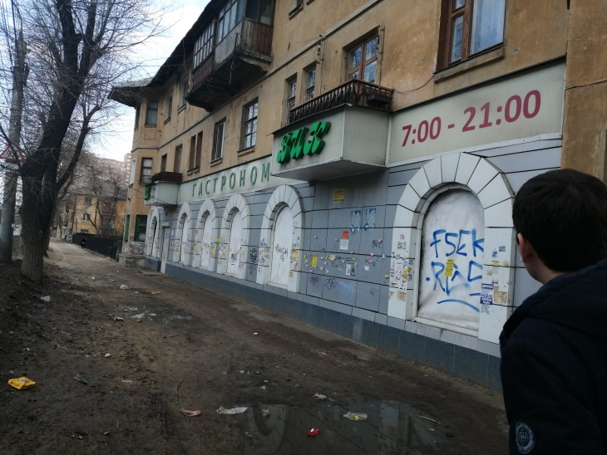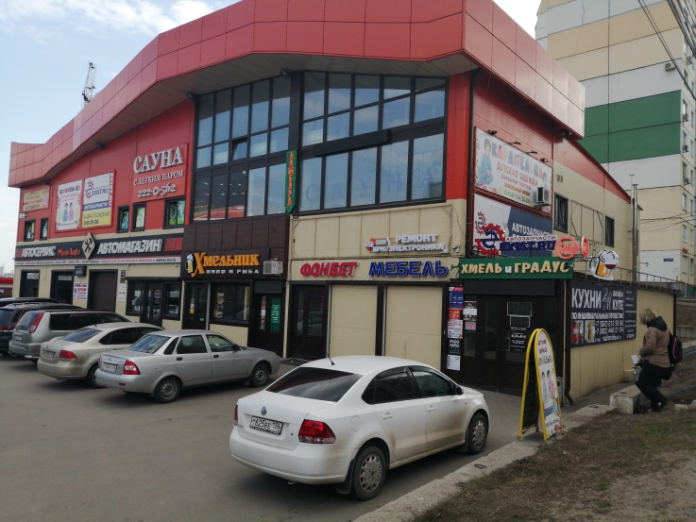
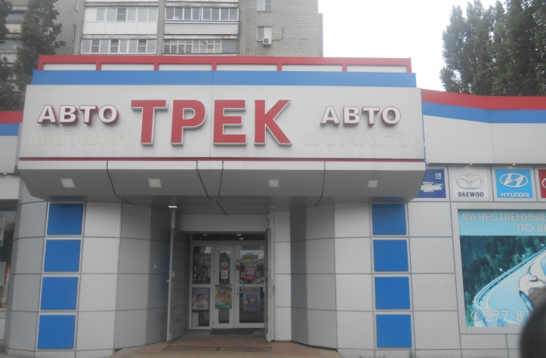

Телефон для справок: 272-46-34

